**สรุปปัญหาและความต้องการหลังจากที่มีการอบรมอินทราเน็ต ณ วันที่ 23/06/57**

1. สามารถค้นหาผู้เกี่ยวข้องรายบุคคลโดยการพิมพ์ชื่อได้
2. รายชื่อผู้เกี่ยวข้องควรเรียงตามตัวอักษร ก-ฮ แต่คำว่า "ทั้งหมด" ต้องอยู่บนสุด

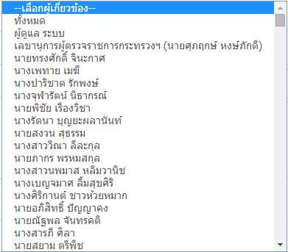

1. <http://intranet.m-society.go.th/admin/cirletter>

http://intranet.m-society.go.th/admin/actcalendar

http://intranet.m-society.go.th/admin/sharefile

ล็อกอินด้วยสิทธิ์ผู้ใช้งานระบบ ไม่สามารถค้นหาตามเงื่อนไขได้

1. ช่องบันทึกโดย ให้เปลี่ยนเป็นไอคอนทั้งหมดและให้แสดงชื่อคนสร้างรายการด้วย เมื่อนำเม้าส์ไปชี้จะแสดงรายละเอียดทั้งหมด (เหมือนหน้าปฎิทินกิจกรรม)

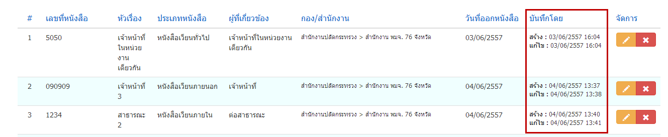

1. <http://intranet.m-society.go.th/admin/cirletter>

5.1 ช่องหัวเรื่อง ขยายความกว้างอีก

5.2 ช่องกอง/สำนัก ใช้ไอคอนแทน พอเม้าส์ไปชี้แล้วถึงแสดงรายละเอียด

1. <http://intranet.m-society.go.th/book>

6.1 ล็อกอินด้วยผู้ใช้งานระบบ ไม่สามารถค้นหารายการได้

6.2 ตัดช่องประเภทหนังสือออก และให้เพิ่มช่องเลขที่หนังสือมาแสดงแทน

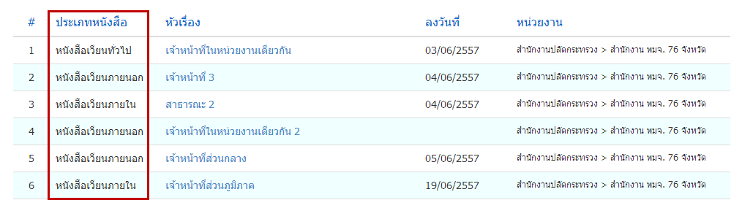

1. <http://intranet.m-society.go.th/share>

ล็อกอินด้วยผู้ใช้งานระบบ ไม่สามารถค้นหารายการได้

1. หน้า Admin/// รายการที่เป็นของตนเองเท่านั้นที่สามารถแก้ไข/ลบ ได้ ส่วนผู้ที่ถูกแชร์รายการให้จะสามารถดูข้อมูลได้เท่านั้น
2. เมื่อมีการสมัครสมาชิกเรียบร้อยแล้ว หรือมี Alert ทุกอย่าง ให้แสดงที่ตำแหน่งกลางเพจ และมีปุ่มให้กดปิด จะไม่มีการปิดอัตโนมัติ
3. <http://intranet.m-society.go.th/home>

เมื่อคลิกดูรายการในปฏิทินกิจกรรม ต้องแสดงเอกสารแนบให้ดาวน์โหลดด้วย

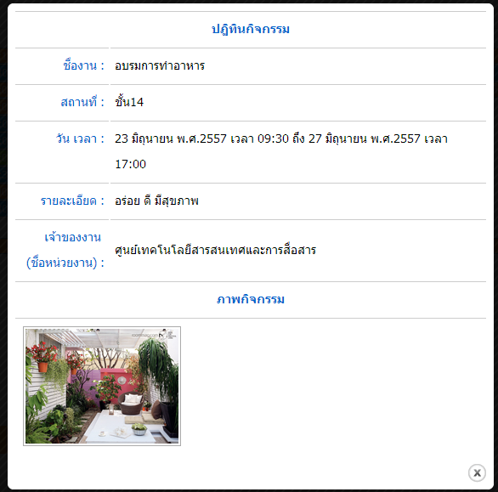

1. หน้าสมัครสมาชิก ให้เพิ่มฟังก์ตรวจสอบรูปแบบอีเมล์ด้วย abc@gmail.com
2. หน้าแบบฟอร์มสมัครสมาชิก เพิ่มช่องให้เลือกคำนำหน้า
3. การแสดงผลให้เรียงจากวันเวลาที่ส่ง และวันเวลาที่สร้าง (หนังสือเวียน, ปฎิทิน, แชร์ไฟล์)
4. เลขที่หนังสือ กับ หัวเรื่อง ให้สามารถกด Sort เรียงลำดับได้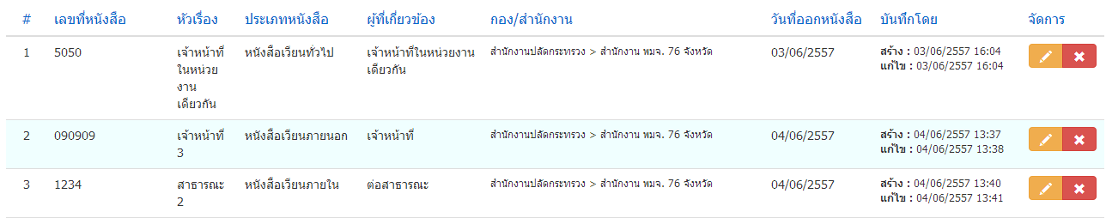
5. เงื่อนไขของการเเชร์ไฟล์ ต้องดึงค่ามาจากข้อตกลงในการเเชร์ไฟล์ เเละจะไม่สามารถเเก้ไขข้อมูลที่ดึงมาได้

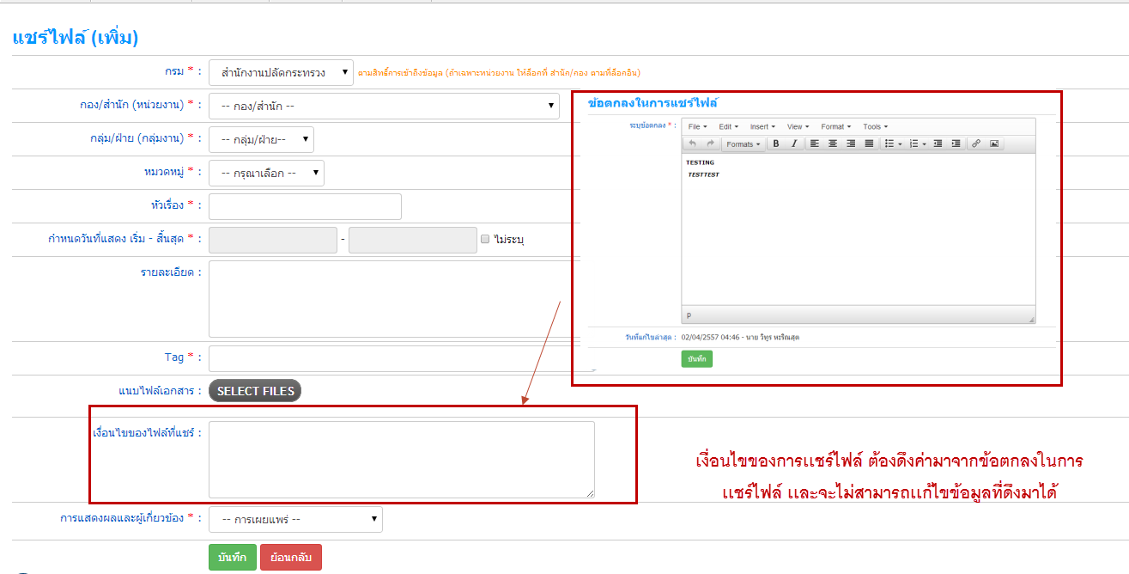

1. <http://intranet.m-society.go.th/admin/share_limitation>

ไม่สัมพันธ์กับ form ที่อัพโหลด (นามสกุลและขนาดของไฟล์)